登录学习流程

一、手机端学习
①下载安装：扫描下方的二维码或者在手机应用市场搜索“学习通”，或者“超星学习通”下载安装。（如已注册并绑定学号，请直接查看第④步）

②注册登录：进入APP后，在登录页面点击“新用户注册”，或者“手机号码快捷登录”，进行手机号注册登录。（如已注册并绑定学号，请忽略此步骤）
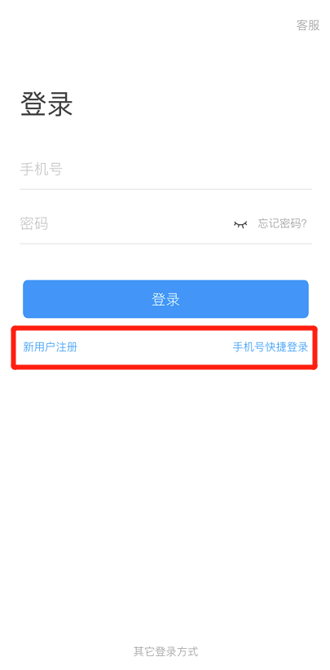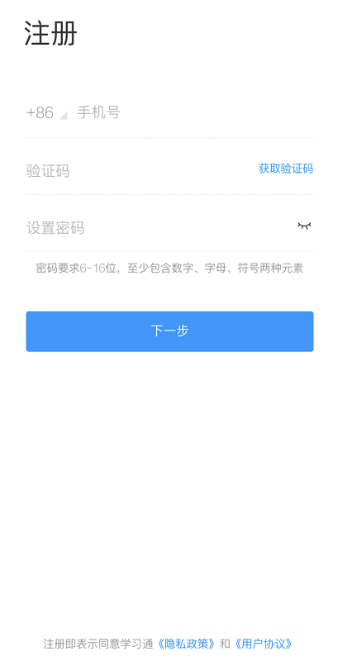
③完善学校信息信息：在“学校/单位”中输入学校名称，点击学校名称，输入学号和姓名进行验证。（如已注册并绑定学号，请忽略此步骤。）
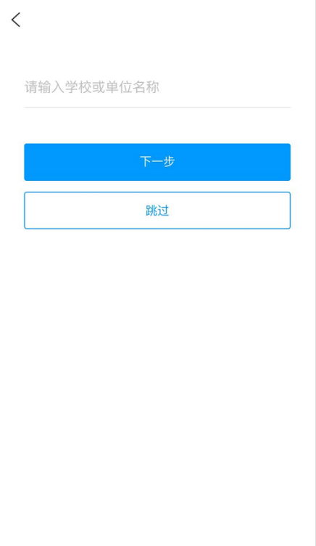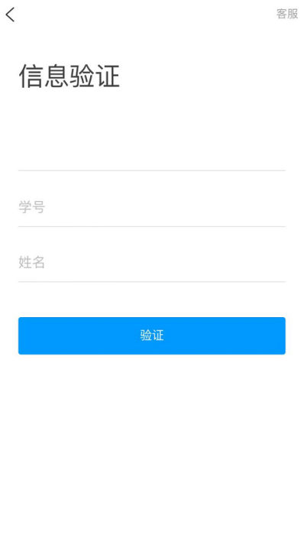
④验证通过后，进入首页后，点击右下角“我”，找到对应的“课程”，即可开始学习。
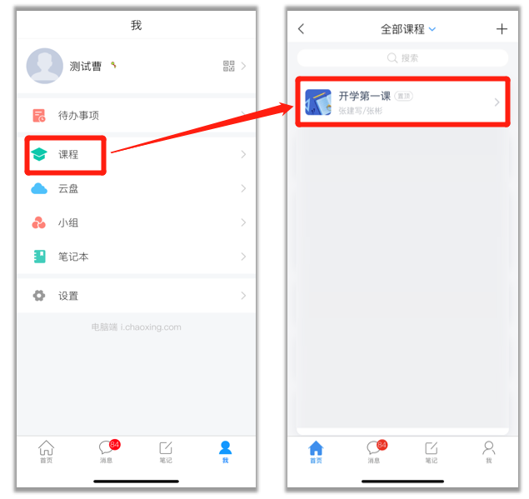

⑤学习章节任务点：进入课程，点击“章节”，进入对应的章节完成任务点学习。任务点变为绿色，视为该任务点完成。任务点为黄色，则视为未完成。
注意：章节任务点有可能包含直播课程，请同学们按照老师提醒进入到对应章节，及时进入直播课堂。
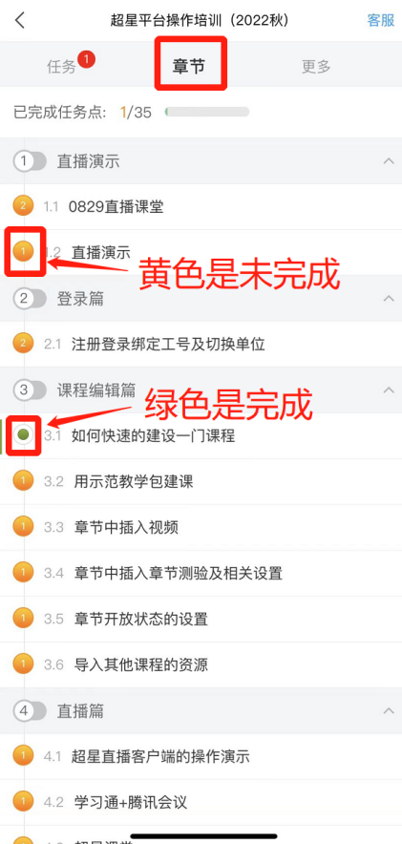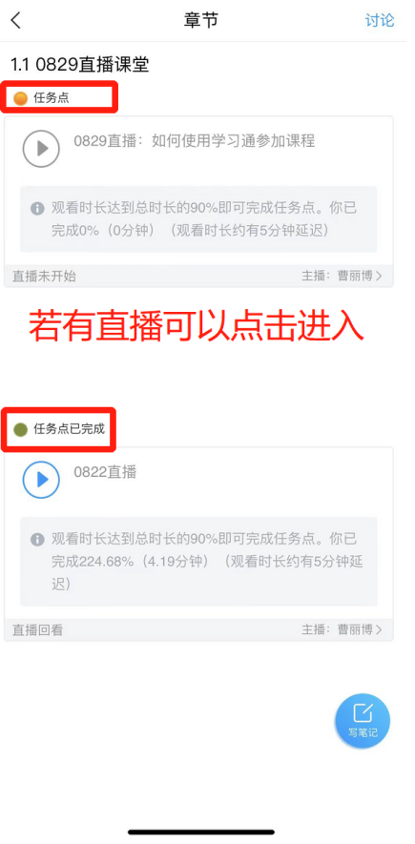
⑥进入老师发布的超星课堂：进入课程，点击“任务”，可以查看收到的任务。找到老师发布的超星课堂，点击加入课堂即可。或者其他班级活动。
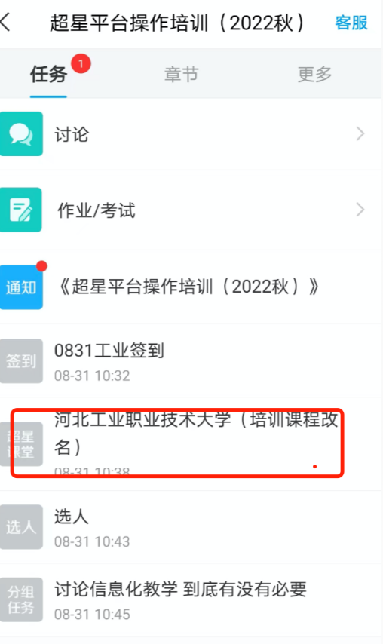
⑦进入老师发布的腾讯会议：进入课程，点击“任务”，可以查看收到的任务。找到老师发布的腾讯会议，点击加入会议即可跳转。也可复制会议码，自己打开腾讯会议加入。
注意：腾讯会议课程需要同学们下载腾讯会议APP，注册登录腾讯会议账号。昵称最好设置为自己的真实姓名，方便老师查验到课情况。
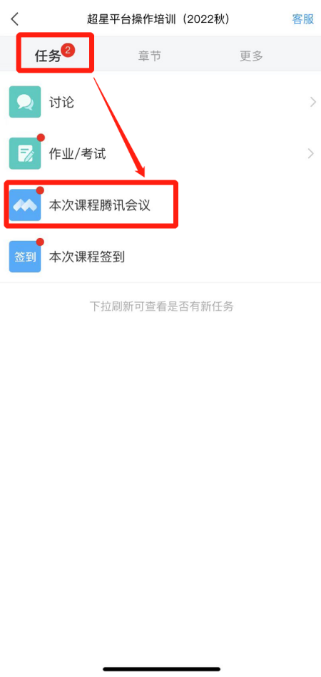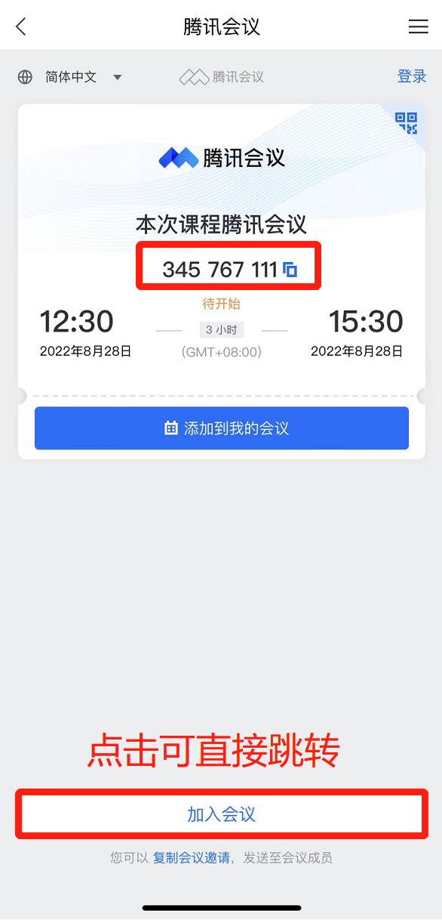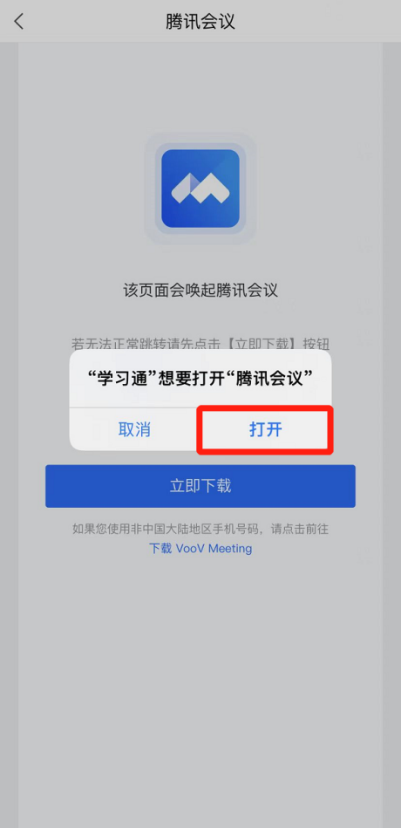

⑧完成老师发布的课堂任务，如签到等：进入课程，点击“任务”，可以查看收到的任务。点击进入即可完成。
注意：大部分课堂活动活动时长较短，需要学生及时进入到老师发放的任务中，以免错误任务完成时间。若没有出现，下拉可以刷新任务界面。
若是线上直播课程，部分课堂任务需要结合老师的直播课程完成，请学生及时参加老师的线上课程，以免导致任务无法及时完成。
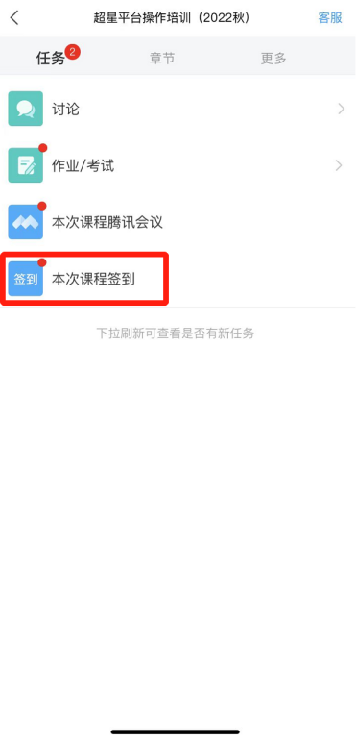
⑨完成老师发布的作业：进入课程，点击“任务”，进入作业/考试，点击要提交的作业。点击进入并完成。
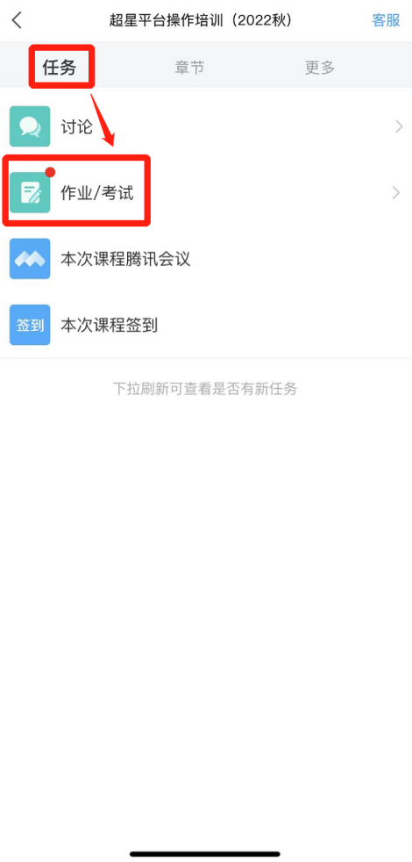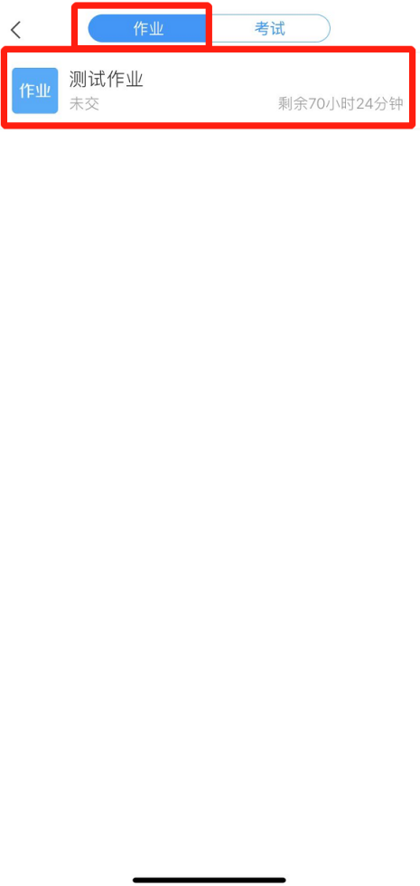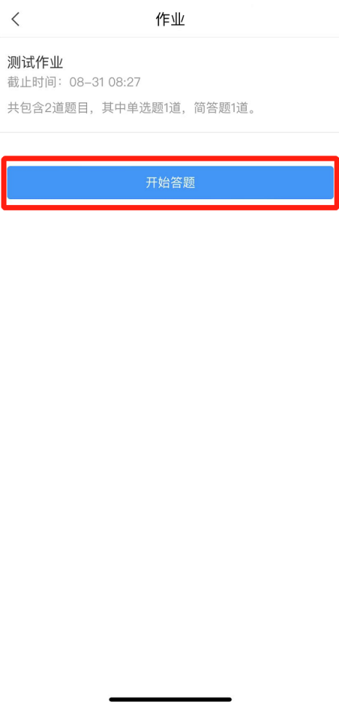
注意：作业支持直接输入，图片、文档、视频等文件上传。若文件较大，可以先上传到云盘，从云盘选择加入到作业中。
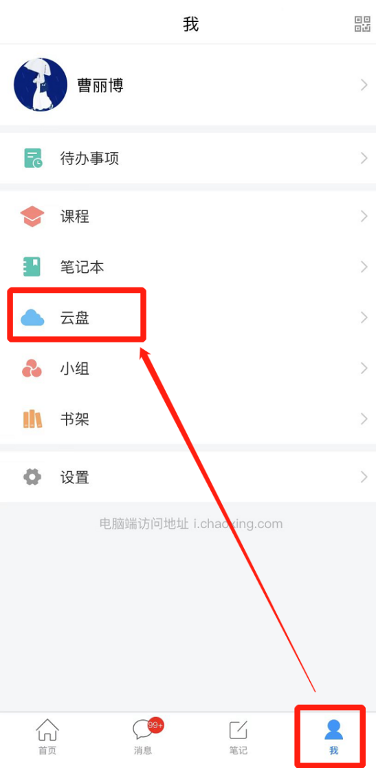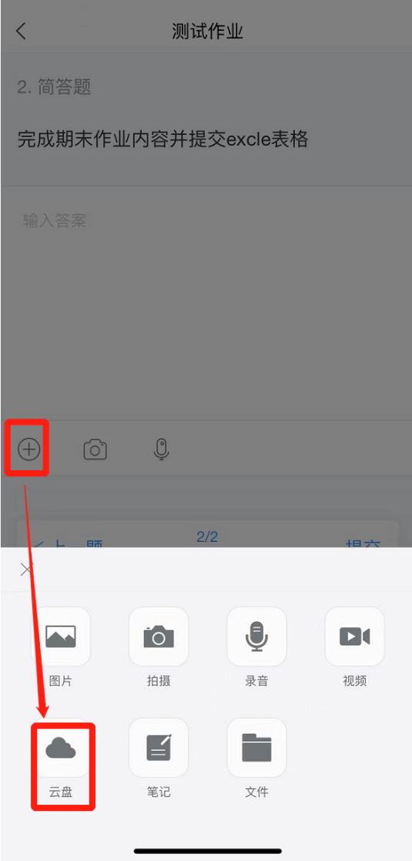
⑩完成考试：在规定时间内，进入课程，点击“任务”，进入作业/考试，切换到考试界面，点击进入考试并完成。若提示须完成任务点方可参加考试，则需要同学按照上一步骤，完成本课程的任务点方能进入考试。
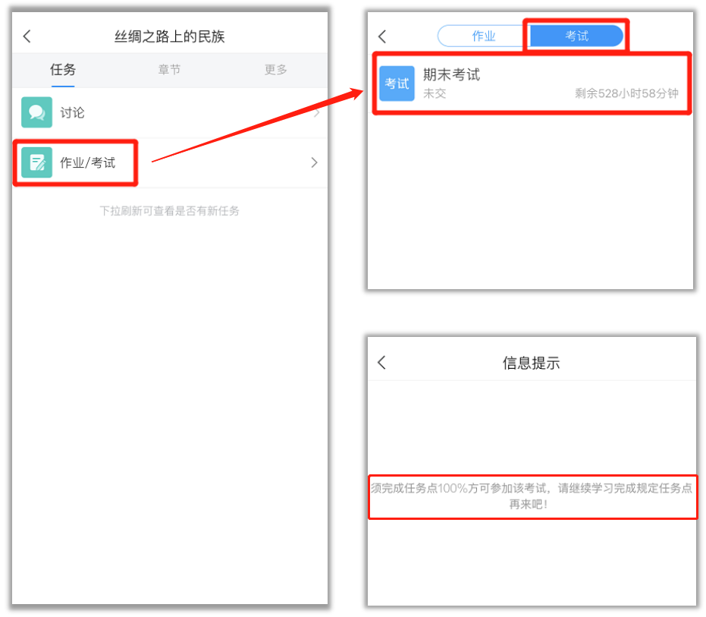

二、电脑端学习
①打开网址：i.chaoxing.com，进入登录页面。若已经手机注册并绑定了学校学号，可以使用学习通扫码登录。也可直接使用手机号+密码登录，账号密码与学习通一致。
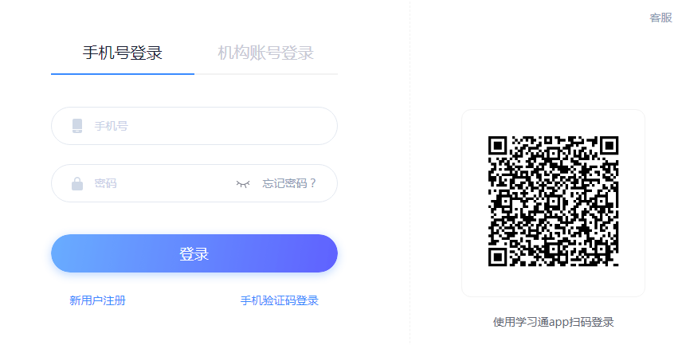
②注册登录：若还未注册，可以点击新用户注册或手机验证码登录进行登录。注册后进行单位绑定。
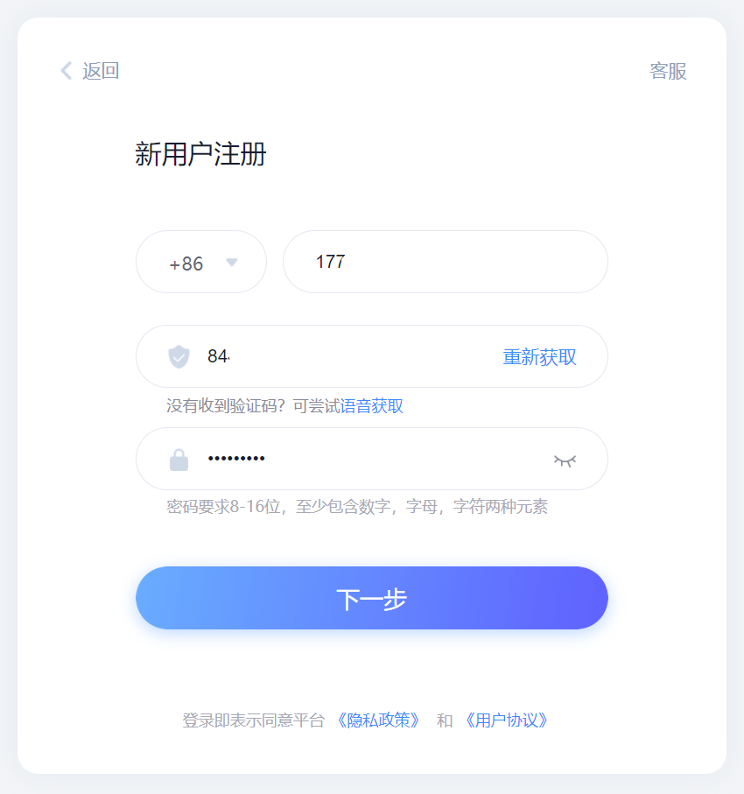
③绑定学校：输入学校名称，点击学校名称，点击进入下一步。输入学号和真实姓名进行验证，点击下一步。
④验证成功后，进入个人空间，点击左侧列表中的“课程”，找到对应课程，即可开始学习。
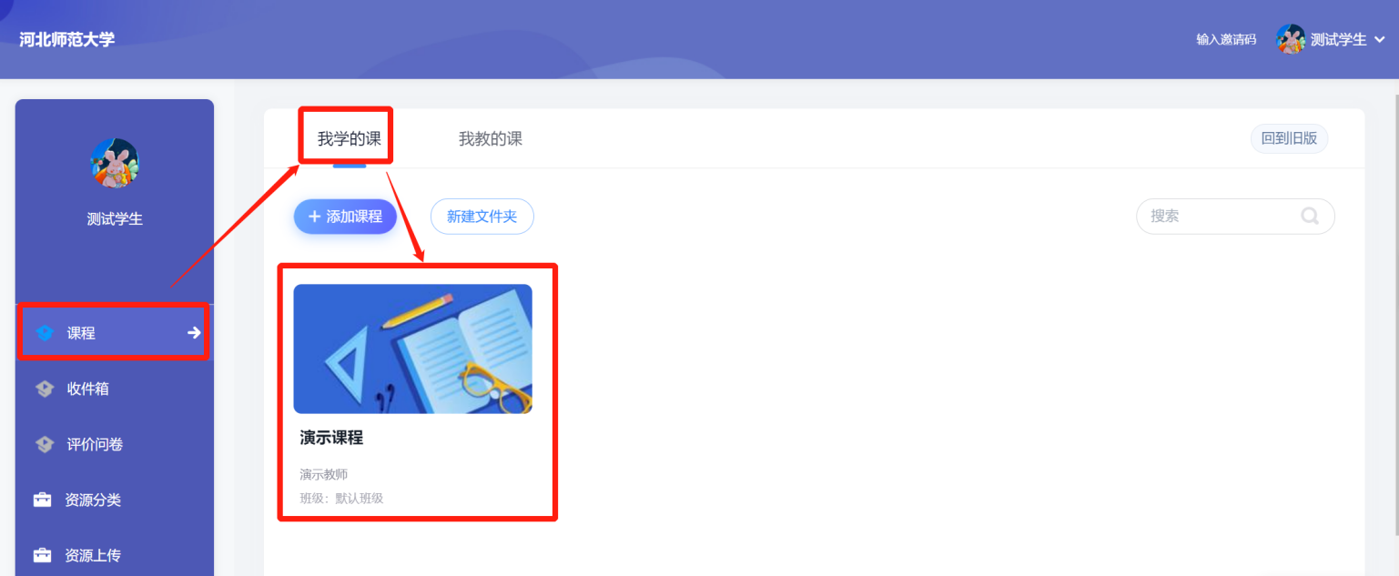
⑤学习章节任务点：进入课程，点击“章节”，进入对应的章节完成任务点学习。任务点变为绿色，视为该任务点完成。任务点为黄色，则视为未完成。
注意：章节任务点有可能包含直播课程，请同学们按照老师提醒进入到对应章节，及时进入直播课堂。
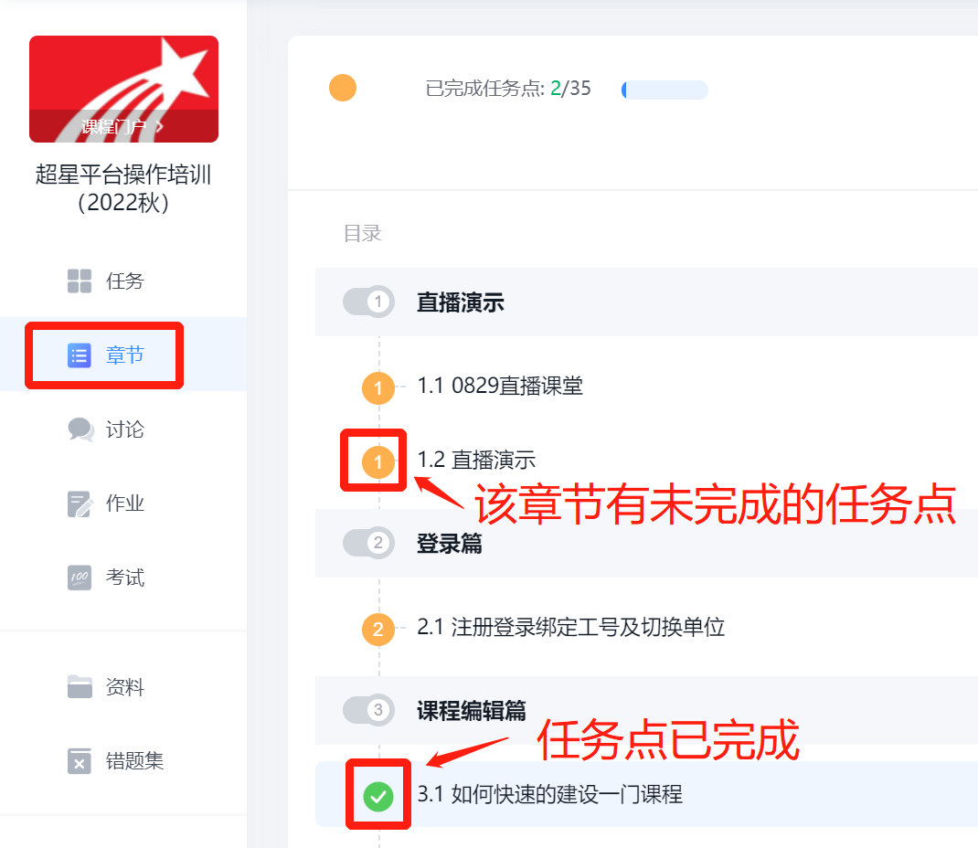
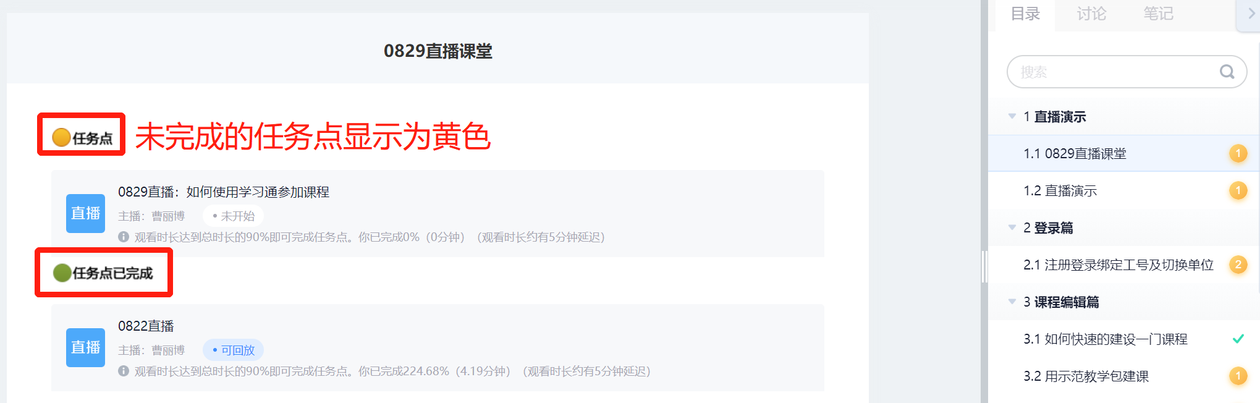
⑥进入老师发布的超星课堂：进入课程，点击“任务”，可以查看收到的任务。找到老师发布的超星课堂，点击加入课堂。
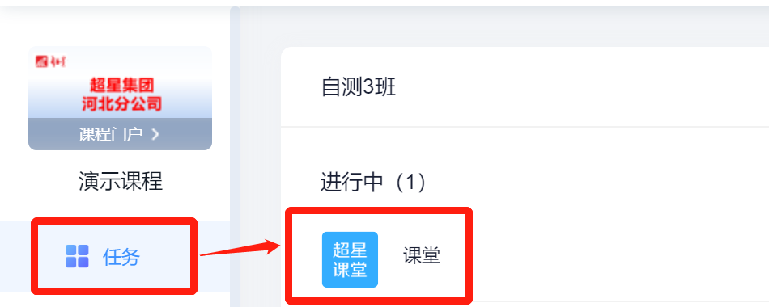
注意：超星课堂需要下载客户端：k.chaoxing.com，也可以通过课堂码加入。
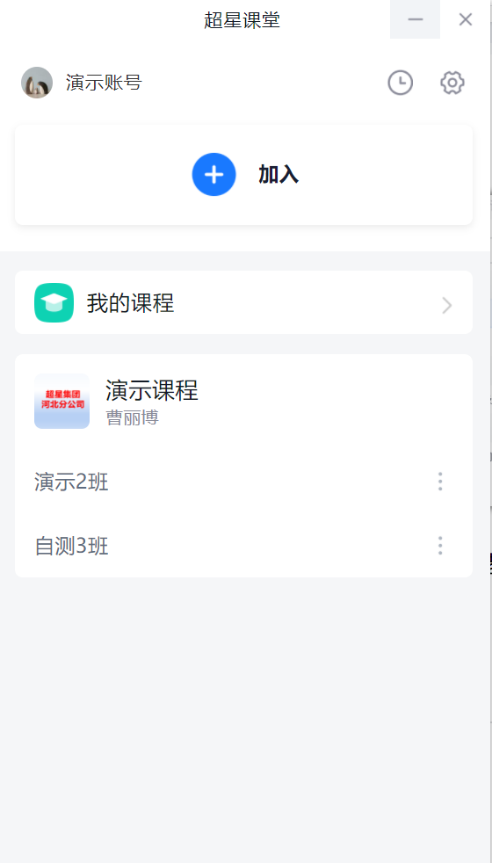
⑦进入老师发布的腾讯会议：进入课程，点击“任务”，可以查看收到的任务。找到老师发布的腾讯会议，点击加入会议即可跳转。也可复制会议码，自己打开腾讯会议加入。
注意：腾讯会议课程需要同学们下载腾讯会议APP，注册登录腾讯会议账号。昵称最好设置为自己的真实姓名，方便老师查验到课情况。
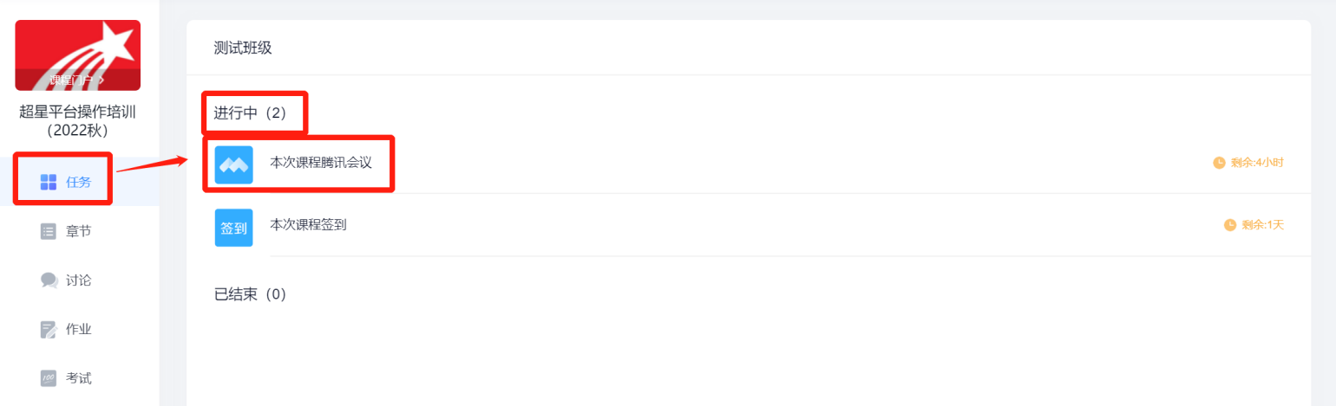
⑧完成老师发布的课堂任务，如签到等：进入课程，点击“任务”，可以查看收到的任务。点击进入即可完成。
注意：大部分课堂活动活动时长较短，需要学生及时进入到老师发放的任务中，以免错误任务完成时间。若没有出现，可以刷新任务界面。
若是线上直播课程，部分课堂任务需要结合老师的直播课程完成，请学生及时参加老师的线上课程，以免导致任务无法及时完成。
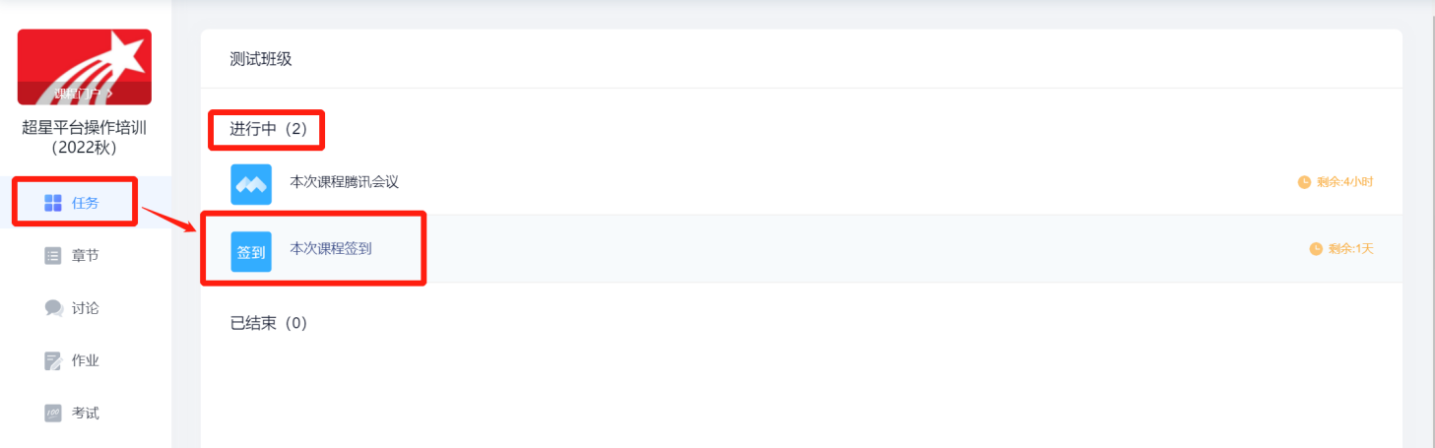
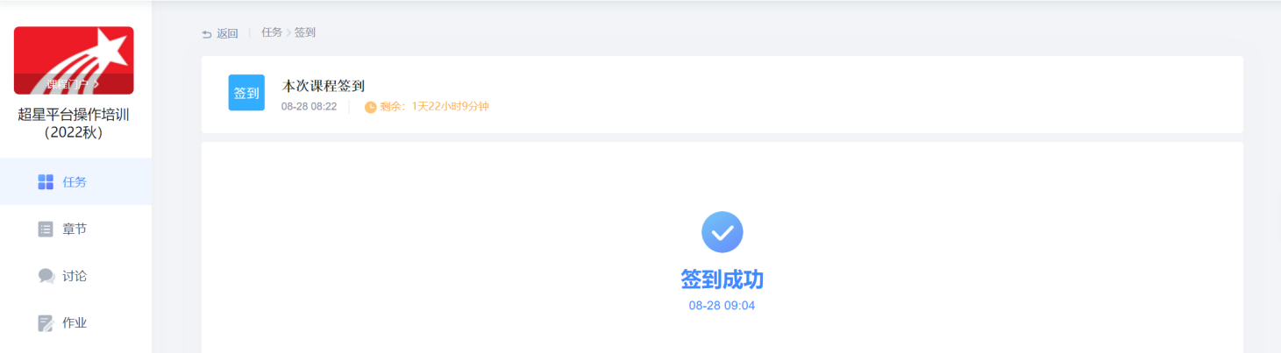
⑨完成老师发布的作业：进入课程，点击“作业”，点击要提交的作业。点击进入并完成。
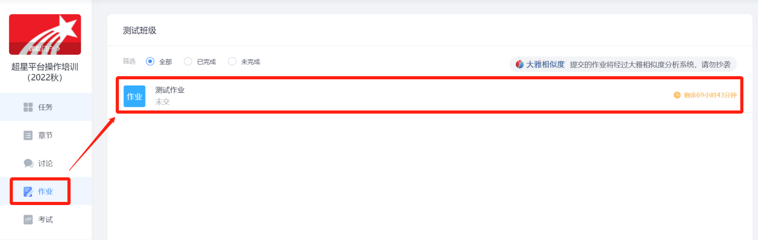
注意：作业支持直接输入，也支持图片、文档、视频等文件上传。
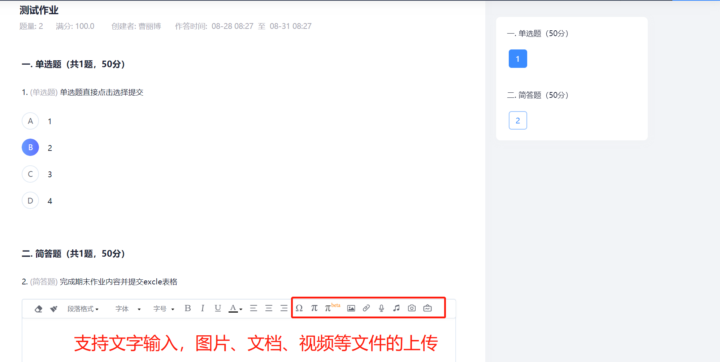

⑩完成考试：在规定时间内，进入课程，点击“考试”，进入对应考试并完成。若提示须完成任务点方可参加考试，则需要同学按照上一步骤，完成本课程的任务点方能进入考试。
